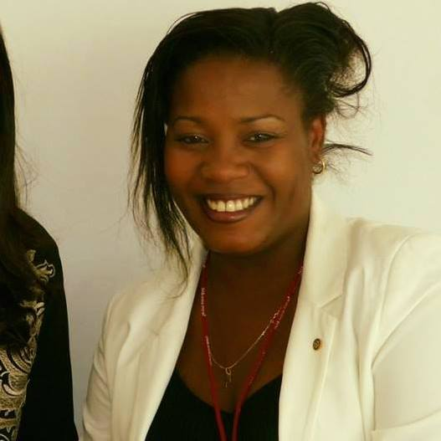
MICRO-BIOGRAFIA. “à moda da terra”
Nome: Elsa Maria Garrido de Ceita da Graça do Espírito Santo.
Vulgo: Elsa Garrido. Nascida em 1977, no hospital central de São-tomé e Príncipe Dr. Ayres de Menezes.
Residência:
a) Almeirim (distrito de Agua-Grande São-Tomé),
b) Caldas da Rainha (distrito de Leiria Portugal).
Filiação:
-Horácio Luiz de Ceita da Graça do Espirito Santo. Vulgo: “Broka Joia” e de Octávia Bonfim Garrido
.
Descendente:
-Senhor Garrido Uba budu Trindade;
- Senhor Francisco de Jesus Bonfim, Vulgo: “ Sun Faxicu Bêbê Zaua”;
-Doutor Guadalupe de Ceita;
-Engenheiro Agrónomo Salustino da Graça do Espirito Santo;
-Poetisa Alda Neves da Graça do Espírito Santo;
-Senhora Sarafina Rita de Jesus Bonfim, vulgo: San Benvinda (contos de Soia).

Grau Acadêmico: Licence pro Commerce “Licenciatura Profissional Comercio” (especialização em negociação empresarial e Marketing). Nantes-França.
Área de formação: Formação jurídica-Direito civil; Agricultura sustentável e meio ambiente; Agente de escala (aviação civil e avião cargo); Gestão agência de viagens e turismo, psicologia- especialização em Alzheimer; economia social e solidaria.
Profissão: Agente de Viagens, Intermediaria de Negócios.

Cargos Exercidos:
a. Agente de passagem e escala aeroporto de Nantes- Air France-França,
b. Comercial VRP-AXA BANCO e SEGUROS-França,
c. Agente imobiliários (empresaria) venda e aluguer- L’arbre Immobilier-França,
d. Responsável de projeto de viagens Tour Operator ( Cap-Geo-Voyage) França,
e. Comercial (France Telecom) França,
f. Animadora, Apresentadora, Jornalista- RNSTP,TVE (Televisão experimental), TVS- São-Tomé e Príncipe,
Religião: Católica, batizada e casada na Igreja da Sé, distrito de Agua-Grande-São-Tomé.
Experiência Extraprofissionais:
a. Criação de um salão de beleza. Riboque, distrito de Agua-Grande-São-Tomé;
b. Gestão de empresa prestação de serviços- instalação elétrica e canalização-Marginal 12 de Julho- Agua-Grande-São-Tomé;
c. Assistente de Geriatria e demência.
Ativismo, humanitário e cidadania:
a. Fundadora e Presidente da ONG Terra Verde São-Tomé e Príncipe. Presente em três países (França, Portugal e São-Tomé e Príncipe);
b. Membro do Rotary Club Internacional, Club Caldas da Rainha-Portugal;
c. Ativista ambientalista da Greenpeace Cerrado-Brasil- departamento Africa;
d. Liderou e concretizou vários projetos de apoio social e humanitário em prol de são-Tomé e Príncipe, nomeadamente o Centro Hospital Dr Ayres de Menezes, corpo de bombeiros, Cruz Vermelha e entre outras ações de solidariedade.
e. Participou ativamente na contestação e pressão nos casos: AGRIPALMA, brigadeiro, injustiça social, direitos humanos, problemática do milho transgénico vs hibrido, reforma agraria, liberdade de expressão e entre outros.
Línguas faladas: Francês, Português, Inglês Espanhol, língua de S.T.P (forro) e crioulo Cabo-verdiano.
Autora de vários artigos, cartas abertas publicados no jornal digital Télanon e na rede social. Criadora da página “ Respeito pelos direitos humanos em STP” e “Não a introdução do OGM nas ilhas de STP”, lê-se vários artigos de imprensa, entrevistas na tv, radio, revistas nacionais e internacionais relacionados com as diversas atividades sociais, empresariais… E entre outros trabalhos ligados as questões politicas e socioeconómicas em São-Tomé e Príncipe.
Lazer: Natação, leitura e debates de sociedade.
Posses: Dois veículos próprios, propriedades fora e dentro do país, Co-herdeira de um prédio urbano sito na Rua 3 de Fevereiro, em Almeirim e outras localidades em São Tomé.
Elsa Garrido de Ceita da Graça do Espírito Santo é divorciada e mãe de uma filha maior de idade.
Lisboa, aos dezanove dias do Mês de Novembro de Dois Mil e Dezassete.

